TÌM HÌNH – Tên file TIMHINH.*
An vẽ một bảng hình vuông kích thước NxN (N dòng, N cột). Trong đó gồm 2 loại ô là ô trắng và ô đen. Từ bảng hình vuông ban đầu An muốn tìm hình vuông không chứa ô đen có kích thước lớn nhất và số lượng các hình vuông như vậy.
Ví dụ: Bảng hình vuông 6x6 có chứa hình vuông trắng kích thước 3x3, có tất cả 2 hình vuông như vậy.
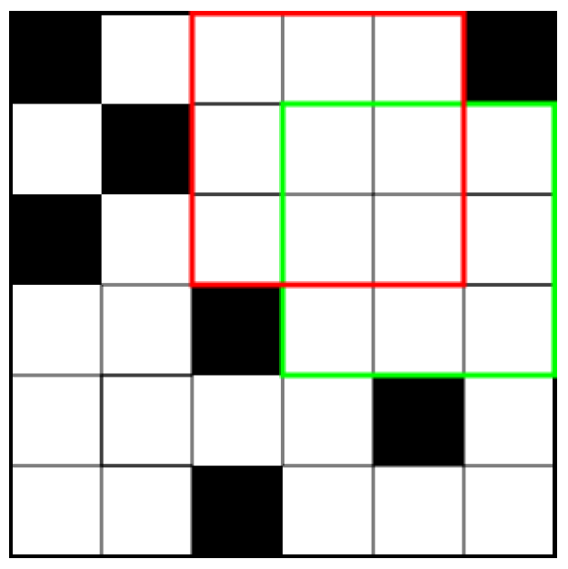
Yêu cầu: Hãy tìm kích thước hình vuông lớn nhất thỏa điều kiện (gọi là S) và số lượng hình vuông như vậy (gọi là L). Kết quả ghi ra là tích SxL.
Dữ liệu vào: Cho trong file văn bản TIMHINH.INP
- Dòng đầu tiên gồm số nguyên dương N (1≤N≤1000).
- N dòng tiếp theo biểu diễn hình vuông, trong đó số 0 là ô đen, 1 là ô trắng.
Kết quả ra: Ghi ra file văn bản TIMHINH.OUT kết quả cần tìm.
TIMHINH.INP | TIMHINH.OUT
6  0 1 1 1 1 0  1 0 1 1 1 1  0 1 1 1 1 1  1 1 0 1 1 1  1 1 1 1 0 1  1 1 0 1 1 1 | 6

